Модули проекта. Артефакты модулей. Интерфейсы взаимодействия между модулями

1. Модуль «Маркетинговые исследования»

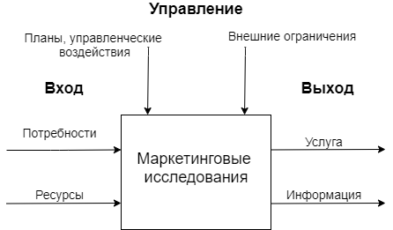

Артефакты:

Услуга – заказ маркетинговых исследований, которое позволит получить исчерпывающую информацию. На основе этих данных можно построить довольно точный прогноз тенденций рынка, что помогает эффективнее организовать деятельность предприятия и опередить ближайших конкурентов.

Информация – состояние отрасли, динамика и перспектива ее развития.

1. Модуль «Маркетинговая разведка»

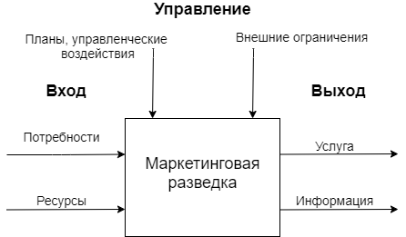

Артефакты:

Услуга – сбор [текущей информации](https://economy-ru.info/info/21704) об изменении [внешней среды маркетинга](https://economy-ru.info/info/15769), необходимой как для разработки, так и корректировки [маркетинговых планов](https://economy-ru.info/info/10903).

Информация – данные о покупателях, целевых потребителях, дилерах и прочих распространителях продукции, конкурентах, поставщиках и различных общественных группах

1. Модуль «Маркетинговые решения»

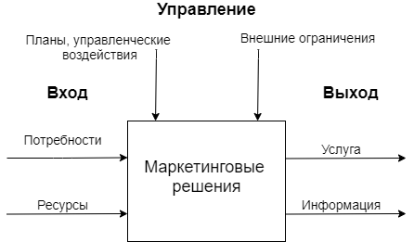

Артефакты:

Услуга – разработки маркетинговой стратегии

Информация – формулировка целей и задач, анализ возможностей, реализации решения, оценка ресурсного обеспечения

1. Модуль «Внутренние источники предприятия»

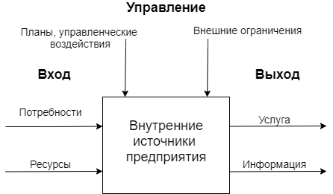

Артефакты:

Услуга – аккумуляции и поиска необходимых сведений внутри самого предприятия.

Информация – данные, направленные на полное отражение текущей деятельности предприятия и выдачу оперативных сведений, характеризующих его производственные, маркетинговые, финансовые, сбытовые, кадровые и другие возможности

Интерфейсы

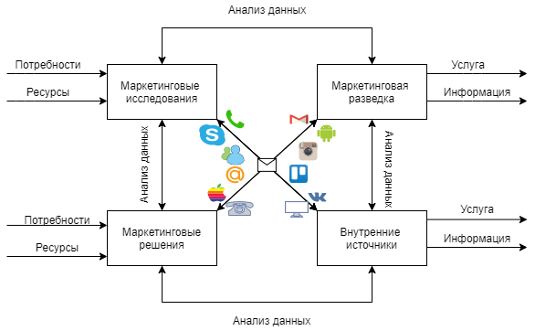

Интерфейсы: телефонная связь, почта, социальные сети, видеосвязь. Всё это обеспечивает коммуникацию между отдельными модулями проекта